MANUAL DE INSTALACION
PLATAFORMA DE GESTIÓN VETERINARIA CON INTELIGENCIA ARTIFICIAL PARA CUIDADO PREVENTIVO ANIMAL(APP)

Little Paws es una solución tecnológica diseñada para la administración integral de clínicas veterinarias y el seguimiento preventivo de mascotas mediante Inteligencia Artificial, orientada tanto a profesionales veterinarios como a propietarios de animales de compañía.
Tecnologías Clave
- Framework: Flutter 3.x
- Lenguaje: Dart 3.x
- Backend: Firebase (Authentication, Firestore, Storage)
- Arquitectura: Clean Architecture

Elaborado por:
Brayan Samuel Sarmiento Ortiz
Johan Felipe Torres Martínez

versión 1.0

Contenido
Requisitos previos 3
Instalación de entorno 3
Clonar el Repositorio 4
Configuración del Proyecto 4
Ejecutar la Aplicación 6
Generar APK / IPA 7
Estructura del Proyecto 8
Solución de Problemas 8
Conclusión y Resumen de Implementación 9

Ilustración 1 5
Ilustración 2 5
Ilustración 3 5
Ilustración 4 6
Ilustración 5 6
Ilustración 6 8
Ilustración 7 8

Requisitos previos
Antes de comenzar, asegúrate de tener instalado lo siguiente en tu máquina:
Herramienta | Versión mínima | Descarga
Flutter SDK | 3.0.0 o superior | flutter.dev
Dart SDK | Incluido con Flutter | —
Android Studio | 2022.x o superior | developer.android.com
Xcode (solo macOS) | 14.0 o superior | App Store
Git | 2.x o superior | git-scm.com
Firebase CLI | Última versión | firebase.google.com
Nota: Para compilar para iOS necesitas una Mac con Xcode instalado.

Instalación de entorno
Sigue la guía oficial según tu sistema operativo:
- Windows
- macOS
- Linux
Una vez instalado, verifica que todo esté correcto ejecutando:
-flutter doctor
Todos los ítems deben mostrar ✅. Si alguno muestra ❌, sigue las instrucciones que Flutter indica en consola para resolverlo.
Configurar un emulador o dispositivo físico
Android:
- Abre Android Studio → AVD Manager → crea un dispositivo virtual, o
- Conecta un dispositivo Android con depuración USB activada.
iOS (solo macOS):
- Abre Xcode → Simulators, o
- Conecta un iPhone/iPad y confía en el equipo desde el dispositivo.

Clonar el Repositorio
git clone https://github.com/tu-usuario/nombre-del-repo.git
cd nombre-del-repo

Configuración del Proyecto

1. Instalar dependencias
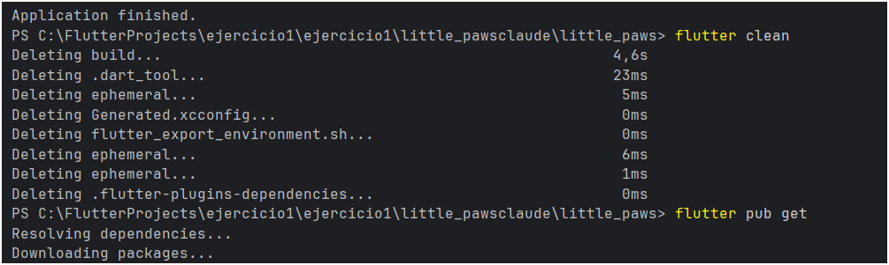
Ilustración 1
Fuente de autores
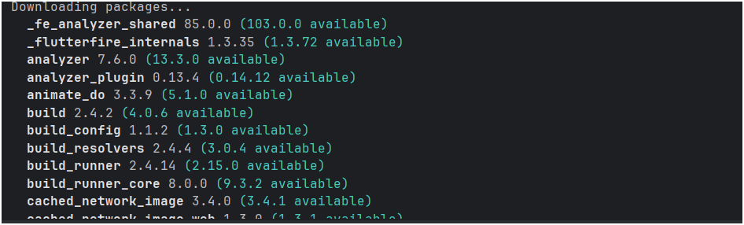
Ilustración 2
Fuente de autores
Ilustración 3
Fuente de autores
flutter pub get
2. Variables de entorno (si aplica)
Si el proyecto usa un archivo .env o configuración de Firebase u otro servicio, crea el archivo correspondiente:
cp .env.example .env

Luego edita .env con tus propias claves:
API_BASE_URL=https://api.ejemplo.com
API_KEY=tu_clave_aqui

3. Configurar Firebase (si aplica)
• Descarga google-services.json desde tu consola de Firebase y colócalo en android/app/.
• Descarga GoogleService-Info.plist y colócalo en ios/Runner/.
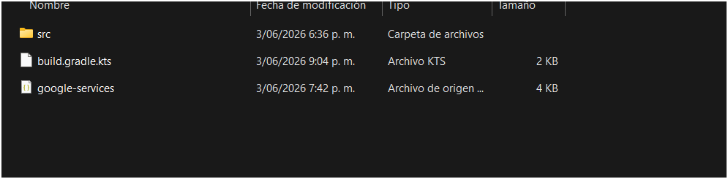
Ilustración 4
Fuente de autores

Ejecutar la Aplicación
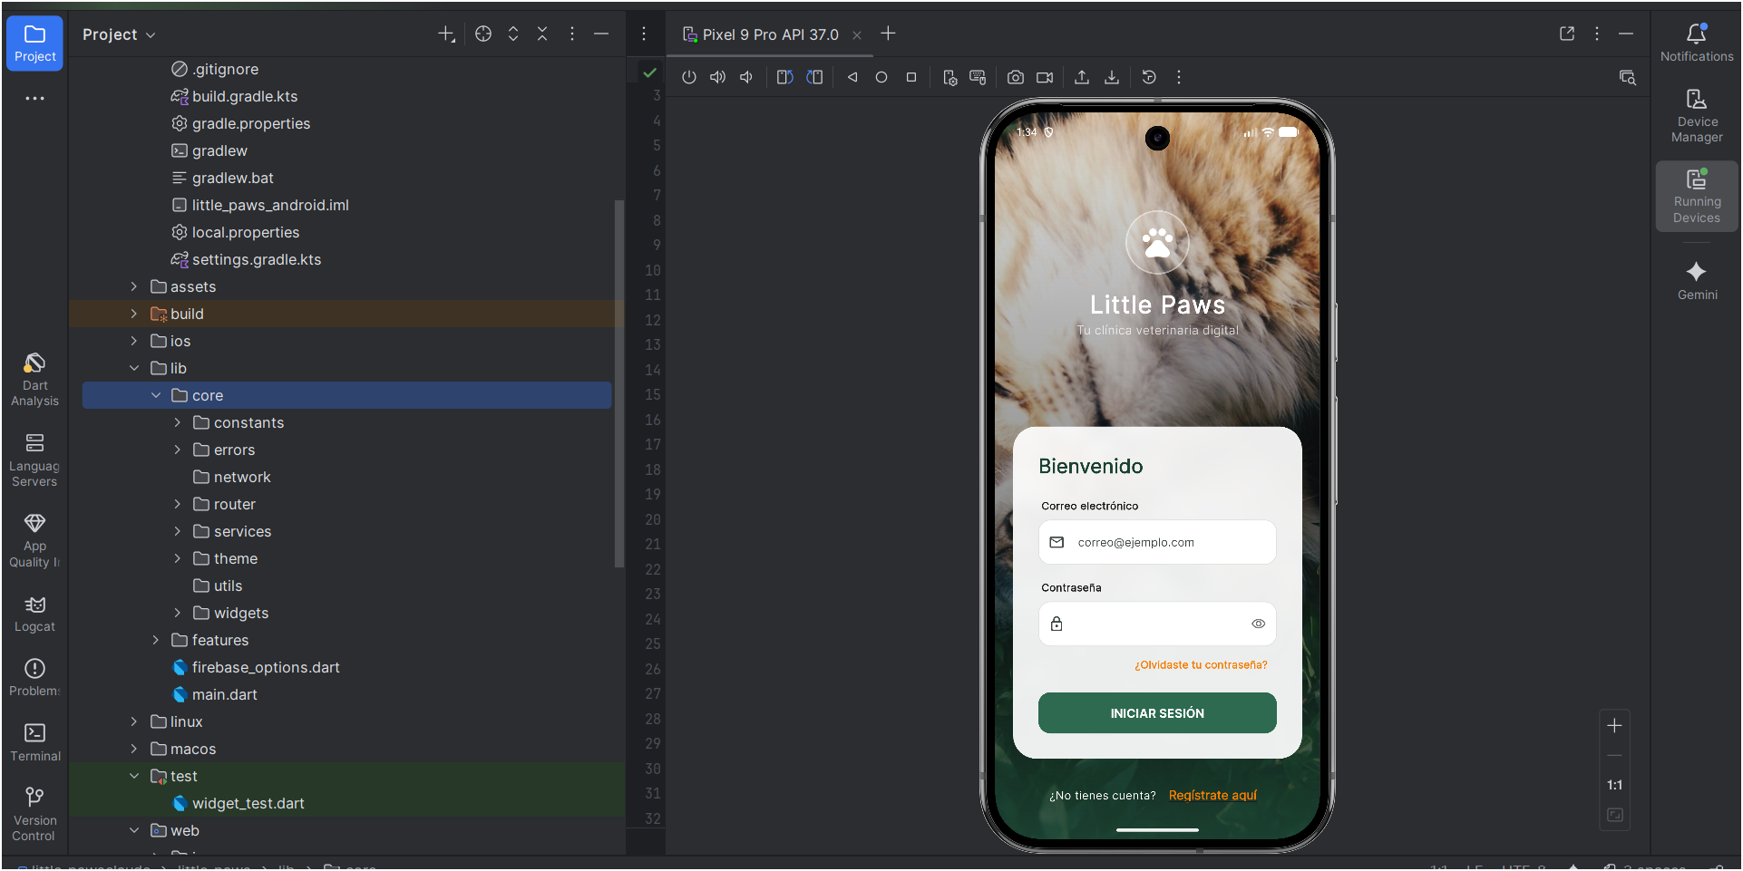
Ilustración 5
Fuente de autores
Listar dispositivos disponibles
bash
flutter devices
Correr en modo debug
bash
flutter run
Correr en un dispositivo específico
bash
flutter run -d <device_id>
Correr en modo release
bash
flutter run –release

Generar APK / IPA

Android — APK de debug
bash
flutter build apk --debug
El archivo se genera en: build/app/outputs/flutter-apk/app-debug.apk
Android — APK de release
bash
flutter build apk --release
El archivo se genera en: build/app/outputs/flutter-apk/app-release.apk
Android — App Bundle (para Google Play)
bash
flutter build appbundle
iOS — Archivo IPA (solo macOS)
bash
flutter build ipa
Ilustración 6
Fuente de autores

Estructura del Proyecto

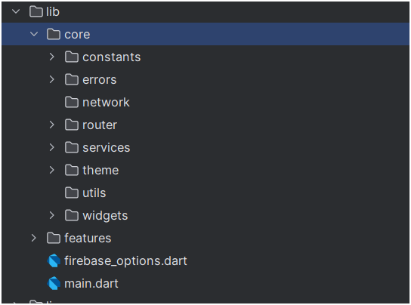
Ilustración 7
Fuente de autores

Solución de Problemas
flutter pub get falla
bash
flutter clean
flutter pub get
Errores de Gradle en Android
bash
cd android
./gradlew clean
cd ..
flutter run
flutter doctor muestra errores de licencias de Android
bash
flutter doctor --android-licenses
Acepta todas las licencias escribiendo y.
El emulador no aparece en flutter devices Asegúrate de que el emulador esté corriendo antes de ejecutar el comando.

Conclusión y Resumen de Implementación

El presente manual detalla la configuración y despliegue del sistema Little Paws, una plataforma robusta orientada a la gestión veterinaria y el cuidado preventivo animal mediante el uso de Inteligencia Artificial.
A través de la integración de Flutter como entorno de desarrollo móvil y Firebase como infraestructura backend (proveyendo servicios de autenticación, base de datos en tiempo real y almacenamiento en la nube), se ha logrado implementar un ecosistema técnico escalable, seguro y eficiente.
Este procedimiento de instalación garantiza la correcta puesta en marcha del proyecto, permitiendo a los desarrolladores y administradores mantener la integridad de los datos clínicos y la trazabilidad del paciente mediante el uso de herramientas de control de versiones y gestión de dependencias estandarizadas. Con este despliegue, Little Paws está preparado para operar en entornos de producción, facilitando la comunicación bidireccional entre los especialistas veterinarios y los propietarios de mascotas, optimizando así la calidad del servicio clínico.

